Группа № 1
Физическое развитие и основы ЗОЖ.
14.04.2020г.
Урок № 121-122
Тема: Влияние табакокурения на организм.

Задание: 1.изучить материал, 2. Раскрасить картинку.

- Курение или здоровье?
Выбирайте сами!

А знаете ли вы?
•.В каждой сигарете содержится около 15 известных канцерогенных веществ.
• Курильщик с нормой “пачка в день” за год вбирает в свои легкие 1 литр смолы.
• Каждая выкуренная сигарета укорачивает жизнь курильщика на 8 минут.
• В результате курения может возникнуть как физическая, так и психологическая зависимость от никотина.
•Физические упражнения ни в коей мере не нейтрализуют отрицательных последствий курения.
•90% курящих утверждают, что хотели бы бросить курить.
• По сообщениям, в последнее время более 30 миллионов человек бросили курить.
В каждой сигарете содержится:
Никотин — повышает частоту сердечных сокращений и кровяное давление
Никотиновая смола — налипает на легких, приводит к появлению пятен на зубах и пальцах
40000 химических веществ многие из них — яды, более 40 вызывают рак
Помните:
У курящего человека в 2 раза повышается риск сердечного приступа, в 10 раз — риск получения рака легких, в несколько раз увеличивается риск появления хронического бронхита!
Немного истории:
Известно, что курение существовало не всегда. Оно стало распространяться в Европе лишь с ХУI в., вскоре после открытия Америки. Любопытно, что первое время курение считалось.., лекарственным средством. Лечиться табаком перестали довольно скоро, но тем не менее вплоть до конца прошлого века курение не считалось фактором, наносящим ущерб здоровью. Тревогу забили недавно в связи с открытиями, подтвердившими зловещую роль курения в распространении многих заболеваний.
Последствия курения
(кратковременные)
- учащенное сердцебиение;
- рост артериального давления;
- раздражение слизистой оболочки горла;
- проникновение угарного газа в кровь;
- попадание в кровь канцерогенов;
- отравление воздуха;
- возможное появление сухого кашля, неприятного запаха изо рта, инфекции полости рта;
- преждевременное образование морщин на лице;
- пожелтение зубов.
Отрицательное воздействие
длительного курения:
- рак легких, полости рта, пищевода, гортани, поджелудочной железы и мочевого пузыря;
- заболевания сердца;
- язвы;
- заболевания системы кровообращения, инсульты;
- хронический бронхит, эмфизема.
Практические советы
бросающим курить:
- Сообщите своим друзьям, родителям, что вы бросаете курить. Чем больше народа будет знать о вашем решении, тем больше ответственность довести начатое дело до конца.
- Не зарекайтесь бросить ‘навсегда” — бросьте сначала на один день, потом еще и еще на один.
- Выберите определенный день, соберитесь с духом — и бросьте. Чтобы отвлечься, займитесь чем-нибудь с друзьями, которые не курят.
- Выбросьте все, что напоминало бы вам о курении: пепельницу, спички... Заласитесь жевательной резинкой без сахара, мятными таблетками, морковкой, яблоками и т.д.
- Помните, что если вы сможете бросить курить, то научитесь распоряжаться своей судьбой, вам будет проще принимать другие важные решения.
- Постоянно напоминайте себе, что курение будет обязательно мешать выполнению поставленных задач.
- Основываясь на собственном опыте, можете разработать программу в помощь тем, кто хочет бросить курить.
Физиологические процессы при
отвыкании от курения
Усиливающийся кашель
В ваших легких начался процесс очищения. Он длится от нескольких дней до недели. Если кашель не проходит, обратитесь к врачу.
Пейте больше жидкости (воды или соков). Таблетки от кашля принимайте только по рекомендации врача.
Головная боль
Ваш организм привык к постоянной дозе никотина. Но вы можете испытывать большее раздражение, чем обычно. Больше отдыхайте, дышите глубже, чтобы расслабиться!
Повышенная нервозность
Процесс отвыкания от никотина, которого требует организм, долгий.
Пейте больше жидкости, чтобы вымывать из организма никотин и другие химикаты!
Утомляемость
Никотин обладает возбуждающим действием, поэтому неудивительно, что большинство бросающих курить на первых порах чувствуют утомление. Постарайтесь немного увеличить продолжительность сна и больше двигайтесь!
Вместо курения лучше:
Танцевать, играть на музыкальных инструментах, петь, прыгать, бегать трусцой, вдыхать аромат цветов, рисовать, плавать, слушать пение птиц, разговаривать и... ничего не делать!

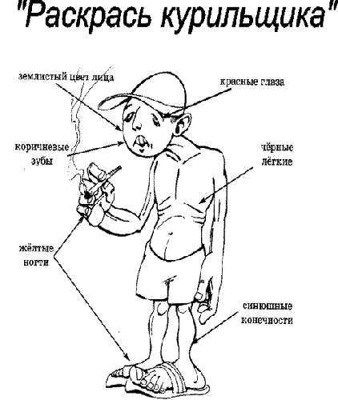
Задание 2.

